TOUR DE FRANCE 2026

Dans le cadre du 113eme Tour de France cycliste, La FFPLUM demande à ses licenciés pilotes et instructeurs ULM de prendre connaissance de l’ensembles des règles applicables au survol du Tour de France (1000 m sol minimum) et les ZRT mise en place (dans les Pyrénées et les Alpes) et de veiller à leurs stricts respects.
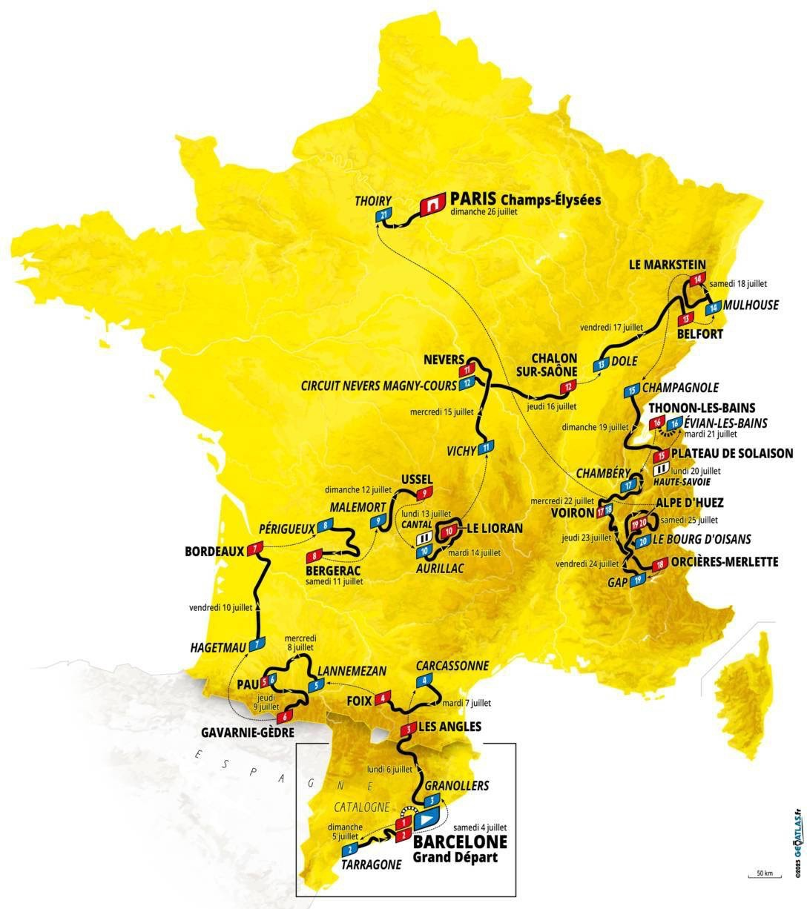

- Plus d’information sur les dispositions particulières en consultant les plaquettes du CNFAS

FRANCAIS ANGLAIS
